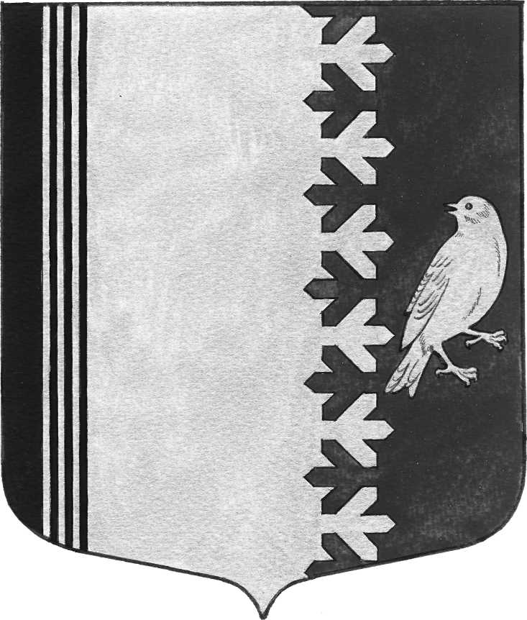
АДМИНИСТРАЦИЯ МУНИЦИПАЛЬНОГО ОБРАЗОВАНИЯ
ШУМСКОЕ СЕЛЬСКОЕ ПОСЕЛЕНИЕ
КИРОВСКОГО МУНИЦИПАЛЬНОГО РАЙОНА
ЛЕНИНГРАДСКОЙ ОБЛАСТИ

П О С Т А Н О В Л Е Н И Е

от 25 марта 2015 года № 57
Об утверждении перечня должностей муниципальной службы МО Шумское сельское поселение Кировского муниципального района Ленинградской области, при назначении на которые граждане и при замещении которых муниципальные служащие обязаны представлять сведения о своих доходах, расходах, об имуществе и обязательствах имущественного характера, а также сведения о доходах, расходах, об имуществе и обязательствах имущественного характера своих супруги (супруга) и несовершеннолетних детей

В соответствии с пунктом 3 Указа Президента Российской Федерации от 18 мая 2009 года № 557 «Об утверждении перечня должностей федеральной государственной службы, при назначении на которые граждане и при замещении которых федеральные государственные служащие обязаны представлять сведения о своих доходах, об имуществе и обязательствах имущественного характера, а также сведения о доходах, об имуществе и обязательствах имущественного характера своих супруги (супруга) и несовершеннолетних детей»
1. Утвердить перечень должностей муниципальной службы МО Шумское сельское поселение Кировского муниципального района Ленинградской области, при назначении на которые граждане и при замещении которых муниципальные служащие обязаны представлять сведения о своих доходах, расходах, об имуществе и обязательствах имущественного характера, а также сведения о доходах, расходах, об имуществе и обязательствах имущественного характера своих супруги (супруга) и несовершеннолетних детей согласно приложению.
2. Постановление администрации МО Шумское сельское поселение МО Кировский муниципальный район Ленинградской области от 10 сентября 2009 г. № 160 «Об утверждении перечня должностей муниципальной службы МО Шумское сельское поселение МО Кировский муниципальный район Ленинградской области, при назначении на которые граждане и при замещении которых муниципальные служащие обязаны представлять сведения о своих доходах, расходах, об имуществе и обязательствах имущественного характера, а также сведения о доходах, расходах, об имуществе и обязательствах имущественного характера своих супруги (супруга) и несовершеннолетних детей» считать утратившим силу.
Глава администрации Ю.С. Ибрагимов

Разослано: дело, прокуратура КМР, Вестник МО Шумское сельское поселение
Утвержден
постановлением администрации
МО Шумское сельское поселение
Кировского муниципального района
Ленинградской области
от 25.03.2015 г. № 57

ПЕРЕЧЕНЬ
должностей муниципальной службы МО Шумское сельское поселение Кировского муниципального района Ленинградской области, при назначении на которые граждане и при замещении которых муниципальные служащие обязаны представлять сведения о своих доходах, расходах, об имуществе и обязательствах имущественного характера, а также сведения о доходах, расходах, об имуществе и обязательствах имущественного характера своих супруги (супруга) и несовершеннолетних детей
Категория «Руководители»
1. Высшие должности муниципальной службы:
1.1. Глава администрации муниципального образования Шумское сельское поселение Кировского муниципального района Ленинградской области.
2. Главные должности муниципальной службы
2.1. Заместитель главы администрации муниципального образования Шумское сельское поселение Кировского муниципального района Ленинградской области.
3. Старшие должности муниципальной службы
3.1. Начальник сектора администрации муниципального образования Шумское сельское поселение Кировского муниципального района Ленинградской области

Категория «Специалисты»

1. Старшие должности муниципальной службы
1.1. Ведущий специалист администрации муниципального образования Шумское сельское поселение Кировского муниципального района Ленинградской области
2. Младшие должности муниципальной службы
2.1. Специалист 1 категории администрации муниципального образования Шумское сельское поселение Кировского муниципального района Ленинградской области
2.2. Специалист администрации муниципального образования Шумское сельское поселение Кировского муниципального района Ленинградской области

